Департамент образования администрации города Липецка
Муниципальное автономное учреждение
дополнительного образования
Дом творчества «Октябрьский» города Липецка

Конспект интегрированного занятия
для детей дошкольного возраста
«Настоящие цветоводы»

Номинация – Конспект занятия

Возраст учащихся: 4 – 7 лет

Автор:
Косых Людмила Владимировна,
Педагог дополнительного образования

Липецк - 2020

Аннотация
Косых Л.В. – педагог дополнительного образования.
Конспект интегрированного занятия для детей дошкольного возраста «Настоящие цветоводы».
Конспект занятия предназначен для педагогов дополнительного образования, а также будет полезен воспитателям детских садов, работающих с детьми возрастной группы 4-7 лет. Данное занятие проводится с группой детей среднего дошкольного возраста по теме «Настоящие цветоводы». Проводя с детьми данное занятие, мы знакомим детей с растительным миром, углубляем знания детей о взаимосвязи природы и деятельности человека, знакомим детей с трудовыми действиями и некоторыми орудиями труда, расширяем представления о растениях, их роли в жизни человека.

Конспект интегрированного занятия для детей дошкольного возраста
Тема занятия:
«Настоящие цветоводы»
( 1 год обучения, раздел «Все работы хороши» дополнительной общеобразовательной общеразвивающей программы социально-педагогической направленности)

Цель: Организация познавательной и трудовой деятельности детей дошкольного возраста в зимнем саду для формирования у дошкольников представлений о профессии цветовода, о содержании и результатах работы.
Задачи:
Обучающие:
- углубить знания детей о взаимосвязи природы и деятельности человека,
- дать представления о профессии цветовода, о содержании и результатах работы,
- познакомить детей с трудовыми действиями и некоторыми орудиями труда,
- расширять представления о комнатных растениях, их роль в жизни человека;
Развивающие:
- развивать связную речь,
- развивать коммуникативные и творческие способности,
- развивать познавательные процессы (внимание, восприятие, память, мышление, воображение);
Воспитательные:
- воспитывать бережное отношение к природе,
- стимулировать интерес к познавательной и трудовой деятельности,
- поддерживать стремление к самостоятельной трудовой деятельности.

Оборудование: мультфильм советы фиксиков «Берегите землю!», презентация, фотографии клумб города, фотографии растений в интерьере, карточки-схемы посадки растений, картинки для игры «Собери мусор», емкости с почвой на каждого ребенка, лейки с водой, семена цветов.
Тип занятия: комбинированное
Методы: игровые, словесные, наглядные, практические
Приемы: беседа, художественное слово, описательный рассказ, составление схемы, дидактическая игра, трудовая деятельность
Форма проведения: экскурсия, игровое занятие.

План занятия:
  - Организационная часть
  - Проверка знаний ранее изученного материала
  - Изложение нового материала и закрепление его
  - Трудовая деятельность
  - Рефлексия
Ход занятия

- Организационная часть
Педагог вместе с детьми встает в круг и читает стихотворение Я. Акима «Наша планета»
Есть одна планета-сад
В этом космосе холодном.
Только здесь леса шумят,
Птиц скликая перелётных,
Лишь на ней одной цветут,
Ландыши в траве зелёной,
И стрекозы только тут
В речку смотрят удивлённо.
Береги свою планету –
Ведь другой, похожей, нету!

- О какой планете поэт написал в своем стихотворении?
- Как вы догадались?
- Проверка первоначальных знаний
- Кому автор говорит: «Береги свою планету». Почему?
- Как нужно беречь планету? Что нужно делать? (ответы детей)

- Изложение нового материала и закрепление его
- Заботиться о нашей планете и украшать ее мы научимся в нашем Зимнем саду. Вы слышали, сегодня ночью был сильный ветер? Окно в Зимнем саду открылось, и с улицы налетело много мусора. Мы с вами проведем экскурсию по Зимнему саду, вы поможете мне собрать весь мусор, а я вам расскажу о необычных растениях нашего сада.
Педагог проводит инструктаж о правилах безопасного поведения в саду. Дети надевают перчатки, и отправляются за педагогом на экскурсию.
Рассказ педагога:

- Ребята, давайте полюбуемся разнообразием и красотой растительного царства. Здесь собраны растения из разных стран, но только таких, где всегда тепло.
Вот роза из Китая, посмотрите какие у нее большие красивые цветы ярко- красного цвета. Но цветы у розы бывают не только красного цвета, а самых разных расцветок: белые, желтые, розовые. Само растение похоже на небольшое деревце со светло-коричневым стволом.
Любители фиников, поедая эти вкусные плоды, знают, что из косточки может вырасти финиковая пальма. Она известна человечеству очень давно. Родиной пальмы считается Африка. Это растение дает людям, как пищу, так и материал для строительства домов, и тень. Растет пальма медленно, по ночам и очень любит воду. В виде сладкого сухофрукта финики добавляют во многие пироги, торты и даже мороженое.
Это деревцо тоже похоже на пальму, но таковой не является. Это – юкка - красивое, неприхотливое, медленно растущее, выносливое и светолюбивое растение. В основном юкка растет в засушливых солнечных районах Америки. По преданию, сильная юкка протянула ветви потерявшему управление кораблю и держала его в бурю надежнее самых крепких канатов. Заинтересовались моряки столь необычной выносливостью дерева, исследовали его и обнаружили в листьях и древесине волокно, из которого вьют канаты.
Впереди нас поджидает «чудовище». Но, не пугайтесь – оно совсем не страшное. Это – монстера, которая прибыла к нам из Южной Америки. А ее название произошло от слова «монстр», т.е. чудовище. Так как раньше считали, что растения нападают на людей и животных, и убивают их. Путешественники принимали за коварные щупальца воздушные корни монстеры. На самом деле, это растение совершенно безобидное.
Лимон – фрукт загадочный. Во-первых, никто никогда не видел дикорастущего лимона – его образ скрыт от нас в загадках и тайнах. Во-вторых, у лимона нет родины – до сих пор ученые не могут выяснить, кому на Земле принадлежит эта честь. Плоды лимона с давних пор считались полезными для человека. И сейчас многие из нас с удовольствием пьют чай с лимоном от простуды, так как в лимоне содержится очень важный витамин.
А что это за высокое дерево? Возможно, ель? Нет, это – араукария, хвойное растение, родиной которого считаются Австралия. В дикой среде дерево вырастает до 60 метров. Она относится к долгожителям, имеет репутацию железного дерева и могла бы стать конкуренткой нашей любимой новогодней елке. Его хвоя достаточно мягкая на ощупь.
Древесина всех араукарий является хорошим строительным материалом, а также применяется для изготовления мебели и даже музыкальных инструментов.
А здесь растет одно из самых древних, а также загадочных и окутанных тайною растений на земле. Это – папоротник. Цветок папоротника способен открывать все запоры, двери и хранилища, обнаруживать зарытые клады, наделять человека способностью знать прошлое, настоящее и будущее, читать мысли, разговаривать с животными и птицами. Но это, всего лишь легенда, так как папоротник никогда не цветет.
Конечно же, мы не можем пройти мимо кактусария. Здесь, в основном, обитают «жители» Мексики. Кактусы достигают огромных размеров и
имеют очень причудливые формы. Они образуют заросли, в которых можно легко заблудиться. Кактусы живут в пустыне, где почти не бывает дождей, поэтому у них вместо листьев торчат колючки, которые спасают кактусы от поедания животными.
Вот такие необычные растения живут в нашем Зимнем саду. Я думаю, они с нетерпением будут ждать, когда вы снова придёте к ним в гости!

После экскурсии педагог предлагает посмотреть мультфильм – советы фиксиков «Берегите Землю!»
- Давайте проверим, знаете ли вы как нужно себя вести в природе, чтобы сохранить ее красоту.
Дидактическая игра «Экознаки»
Педагог предлагает детям взять по одному знаку и объяснить, что обозначает знак.

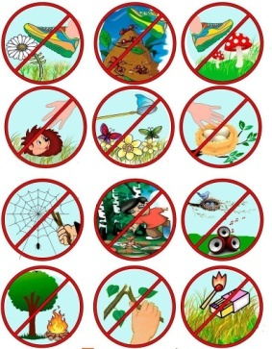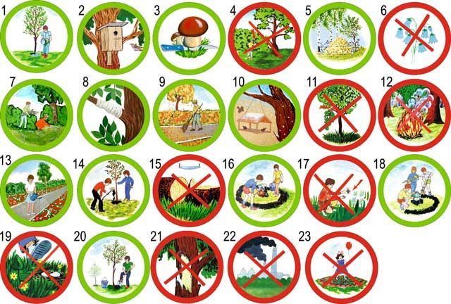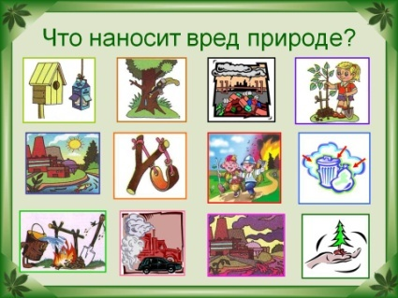

- Когда люди берегут окружающую природу, украшают, получается вот такая красота, - показ слайдов с городскими пейзажами, клумбами и садами.
Презентация «Город-сад»

- Мы тоже можем поучаствовать в украшении нашего города и вырастить цветы для нашей клумбы. Что нам для этого потребуется? (дети выбирают инвентарь для работы, готовят место для работы)
Дидактическая игра «Расставь по порядку» (Дети расставляют картинки по порядку, проговаривают последовательность действий)
Пальчиковая гимнастика "Посадим цветы"
Ямку раскопаем,
Семечко посадим.
Леечку возьмем
Семечко польем-
Оно прорастет.
Сначала стебелек,
А потом листок
А затем цветок.
Красивые цветки
Расправляют лепестки.
Ветерок чуть дышит,
Лепестки колышет.

- Самостоятельная трудовая деятельность
- Рефлексия
- Давайте представим, какая клумба у нас получится, когда мы высадим на ней наши цветы. (Предлагает детям взять по одному цветку из картона, и закрепить на схеме. Дети стараются, чтобы получился узор.)
- Ребята, расскажите, как будете ухаживать за своим цветочком? (ответы детей)
- Поздравляю! Теперь вы юные цветоводы!
Педагог читает стихотворение Е. Смирновой «Давайте вместе Землю украшать»
Давайте вместе Землю украшать,
Сажать сады, цветы сажать повсюду.
Давайте вместе Землю уважать
И относиться с нежностью, как к чуду!
Мы забываем, что она у нас одна –
Неповторимая, ранимая, живая.
Прекрасная: хоть лето, хоть зима…
Она у нас одна, одна такая!

Список литературы:

- Актуальность экологического воспитания дошкольников. /сост. С.Н. Николаева - Ниж. Новгород, 1991
- Борисова З. Влияние труда в уголке природы на умственное развитие детей. // Дошкольное воспитание. - 1986. - № 6
- Виноградова Н.Ф. Умственное воспитание в процессе ознакомления с природой. - М., 1982
- Виноградова Н.Ф. Воспитание положительного отношения к природе. // Дошкольное воспитание. - 1981. - № 5
- Николаева С.Н. «Юный эколог» М. 1999г.;
- Павлова Л. «Игры – как средство эколого-эстетического воспитания» (стр.60) Дошкольное воспитание 2004 г.№7

